全市安全生产电视电话会议暨治本攻坚

三年行动专题动员部署会议召开
来源：赣州发布 时间：2024-03-01

3月1日，在收听收看全省安全生产电视电话会议暨治本攻坚三年行动专题动员部署会议后，我市紧接着召开全市安全生产电视电话会议暨治本攻坚三年行动专题动员部署会议。市委副书记、市长李克坚讲话，市领导胡剑飞、张骅、罗瑞华、陈阳山、叶新出席。
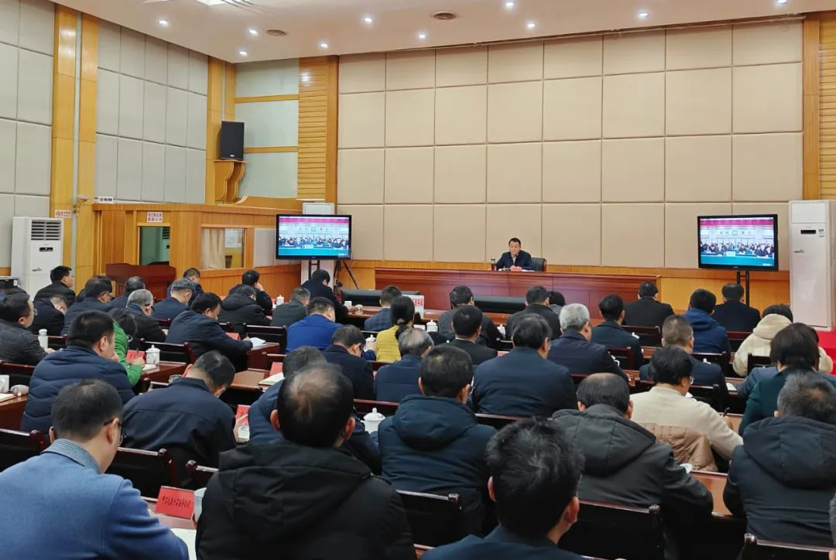
李克坚强调，各地各部门要始终如履薄冰，时刻警钟长鸣，认真落实习近平总书记关于安全生产的重要论述、重要指示批示精神，始终坚持问题导向，注重源头管理，压实各级责任，抓好隐患和问题排查整治，坚决遏制各类安全事故多发连发态势，确保人民群众生命财产安全。
李克坚要求，要聚焦治本攻坚，严密防控风险。要深化隐患排查治理，消防领域要持续抓好“九小”场所消防安全治理，加大“拆牌、破网、清通道”工作力度，加强电动车消防安全专项整治；道路交通领域要深化“三个一律”措施，从严查处“三超一疲劳”、酒驾醉驾、无证无照运营等行为；建筑施工领域要强化塔吊等特种设备和施工现场安全管理，严防盲目抢工期、赶进度；城镇燃气领域要继续加强燃气使用安全管理，严厉打击无证经营、“黑气瓶”等违法行为；危化领域要紧盯“两重点一重大”，加强特殊危险作业管控和防冻、防凝、防火、防泄漏等措施落实；工贸领域要强化涉氨涉尘涉煤气、有限空间企业以及设备检维修、外委施工作业的安全检查管理；教育领域要集中开展好学生安全教育第一课，加强师生各类应急救援演练；旅游领域要加强各类景区景点、大型游乐场所和聚集性群众活动的安全检查；森林防灭火领域要落实野外用火“五个禁止”规定，坚决守住山、看住人、管住火。要坚决从严监管执法，综合运用行政处罚、行刑衔接、失信惩戒、公开曝光等手段，形成严抓严管、严惩严罚的高压震慑态势；坚持严格执法与指导服务并重，帮助企业提高安全管理水平。要提升本质安全水平，大力推进“人防、技防、工程防、管理防”等治本之策，进一步提升基层应急管理能力，强化安全生产宣传、教育、培训，提升全民安全素质。
李克坚强调，要强化实干担当，聚力大抓落实。严格落实“党政同责、一岗双责、齐抓共管、失职追责”和“三管三必须”要求，督促企业严格履行安全生产主体责任。严格执行带班值班等制度，完善各类应急预案，加强应急救援演练。强化督导检查，落实安全防范综合督导检查包保制度，党政“一把手”带队检查督导。

